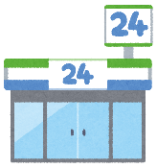
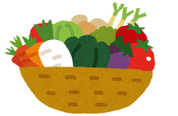
愛西市栄養教諭・学校栄養職員部会
コンビニ総菜×地場産物

ひじきや大豆は、日本人にとって大切な食材のひとつです。そのため、給食ではさまざまな工夫を凝らしてこれらの食材を活用しています。今回は、ひじきと大豆の煮物を使って、子どもでも簡単に作れておいしい「お好み焼き」のレシピを紹介します。添えるソースによって味が変化しますよ。ぜひチャレンジしてみてください。

＊ レタスを多めに使うと、野菜がたくさんとれます。にんじんの千切りやたまねぎの
みじん切りなどを中に入れてもおいしいです。

＊ 愛西市では、レタスや水耕レタスが栽培されています。食感や味が違うので、お好みで使い分けてください。

鉄骨焼き（お好み焼き）
《材料》 ２人分
・ひじきと大豆の煮物（コンビニ）
１袋６０ｇ程度
・キャベツ 50ｇ
・卵 1個
・ねぎ 10ｇ
・小麦粉 40ｇ
・水 60ｃｃ
・サラダ油 小さじ１
みそマヨ
・市販のみそだれ 大さじ１
・マヨネーズ 大さじ１
たらこマヨ
・たらこ（生食用） １／４腹
・マヨネーズ 大さじ１

《作り方》
① キャベツは千切り、ねぎは小口切りにし、卵は割りほぐしておく。
② ①にひじきと大豆の煮物、小麦粉、水を入れてざっくり混ぜる。（水は野菜から出る水分によって調整してください。すくった時にポタッと落ちるくらいが目安です。）
③ フライパンにサラダ油をひいて軽く熱し、②の種の半量を流し込む。弱火～中火で５分程度焼き、焼き色が付いたらひっくり返して裏面を４分程度焼く。（火加減と種の厚さによって時間は調整します。）
④ もう1枚も同じ要領で焼く。
⑤ 市販のみそだれとマヨネーズを和えて
みそマヨを作る。
⑥ たらこをほぐし、マヨネーズを和えてたらこマヨを作る。（市販のたらこマヨでもよい）

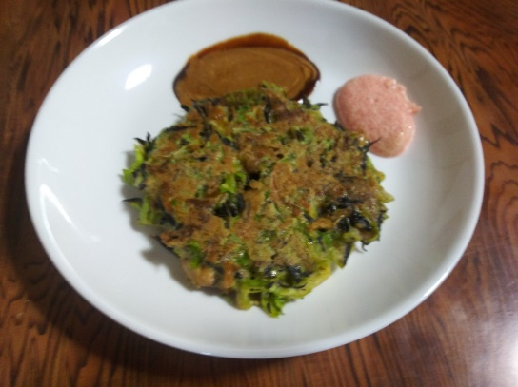
＊ 煮物に味がついているので、種に調味料を入れなくてもおいしくできます。

＊ お好みで山芋や豆腐を少し入れてもおいしいです。

＊ ホットプレートで焼くとさらに簡単です。

